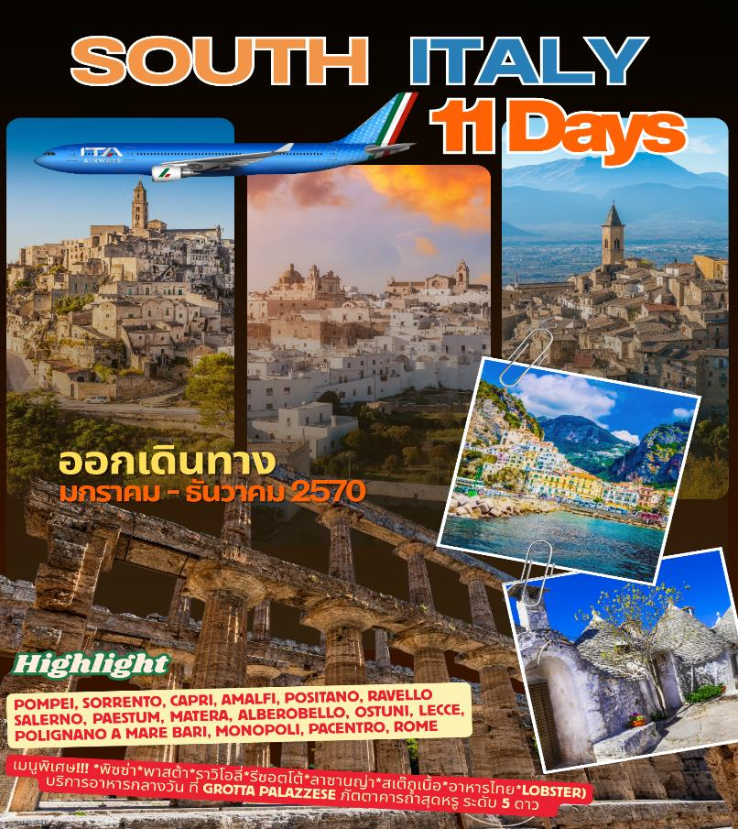

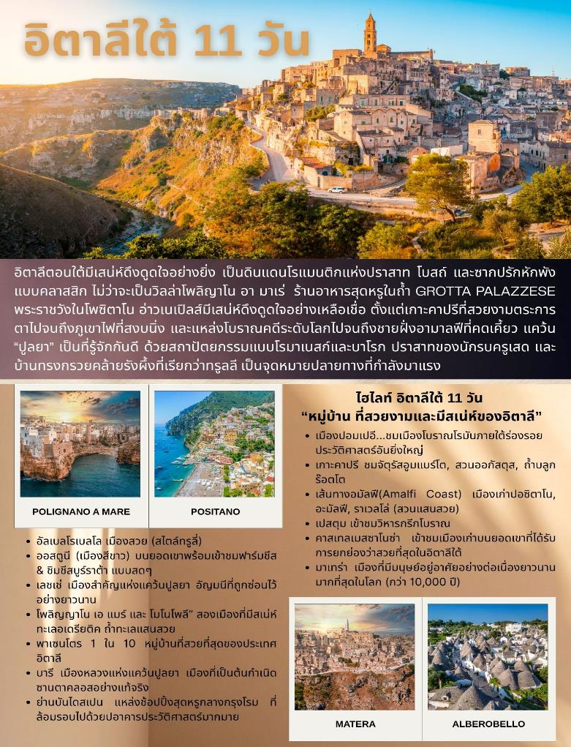

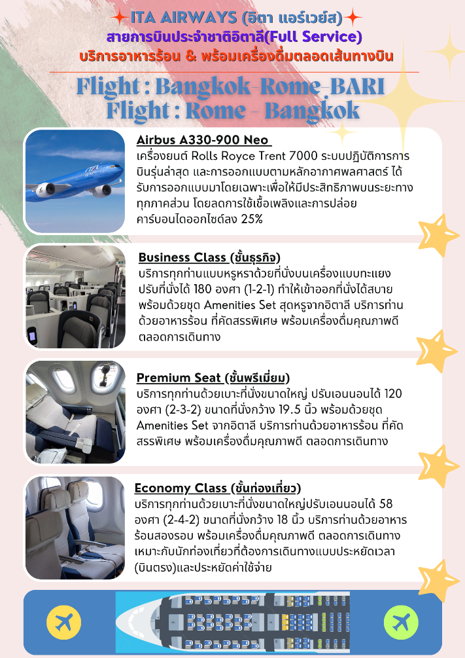

วันแรกของการเดินทาง(1) ท่าอากาศยานสุวรรณภูมิ - โรม (บินภายใน) - บารี
09.30 สมาชิกทุกท่านพร้อมกัน ณ ท่าอากาศยานสุวรรณภูมิ อาคารผู้โดยสารขาออกระหว่างประเทศชั้น 4เคาร์เตอร์ สายการบิน ITA Airways เจ้าหน้าที่คอยดูแลเช็คสัมภาระและบัตรที่นั่งบนเครื่อง
12.25 ออกเดินทางสู่กรุงโรม โดยสายการบิน ITA Airways เที่ยวบินที่ AZ759
19.15 เดินทางถึงสนามบินนานาชาติฟูมิชิโน (กรุงโรม) ประเทศอิตาลี (รอเปลี่ยนเครื่อง 2 ชั่วโมง)
21.50 ออกเดินทางสู่สนามบินบารี โดยสายการบิน ITA Airways เที่ยวบินที่ AZ1603
22.55 ถึงสนามบินบารี หลังจากรับสัมภาระเรียบร้อยแล้วเดินทางเข้าที่พัก
พักที่: NICOLAUS HOTEL BARI หรือที่พักระดับใกล้เคียง
วันที่สองของการเดินทาง(2) บารี - โพลิคญาโน เอ แมร์ – ภัตตาคารถ้ำระดับ 5 ดาว
“Grotta Palazzese” - โมโนโพลี - บารี
เช้า บริการอาหารเช้าที่ห้องอาหารของโรงแรม
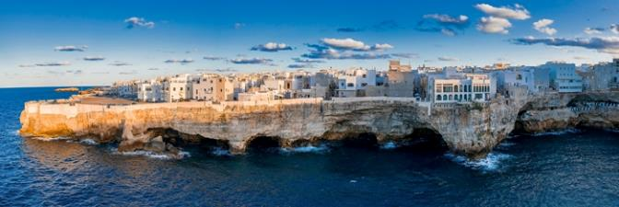
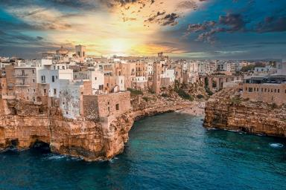
หลังอาหารเดินทางเข้าสู่หมู่บ้าน “โพลิญาโน อา มาเร่” (Polignano a Mare) (38 กม.) หนึ่งใน “หมู่บ้านที่สวยที่สุดของแคว้นอาปูลี” เมืองน่ารักที่เก่าแก่แห่งนี้ตั้งอยู่ชายฝั่งทะเล ก่อตั้งโดยผู้ตั้งถิ่นฐานชาวกรีก ไปจนถึงความจริญรุ่งเรืองภายใต้การปกครองของโรมัน นำท่านเดินเข้าสู่ถนนทราญาน่า Via Traiana ซึ่งสร้างขึ้นระหว่างคริสตศักราช 108-110 เข้าสู่ตัวเมืองบริเวณ จัตุรัสวิตตอริโอ เอมานูเอเล (Piazza Vittorio Emanuele) ชมประตูเมืองเก่าอันเก่าแก่ หรือ อาร์โก มาร์เชซาเล (Porta Grande or Arco Marchesale) มีเวลาให้ท่านชมวิวชายหาดและอ่าวที่สวยงามของตัวเมือง จากบริเวณสะพานสะพาน Ponte Borbonico su Lama Monachile Lama Monachile ปัจจุบันนี้ Polignano a Mare ดึงดูดนักท่องเที่ยวจากทั่วโลกด้วยเมืองเก่ามีซอยคดเคี้ยวร้านค้าพื้นเมืองที่น่ารัก
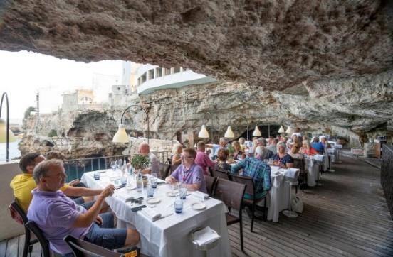
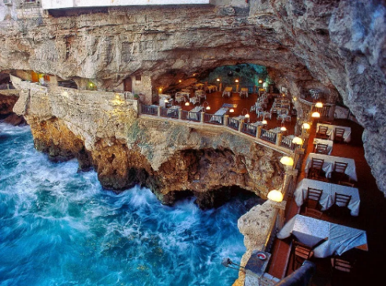
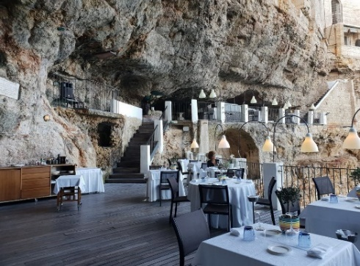
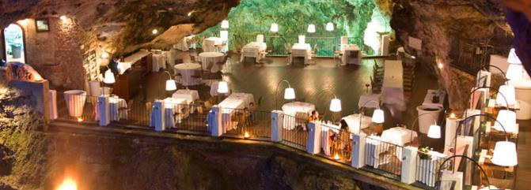
เที่ยง บริการอาหารมื้อกลางวันมื้อพิเศษ ณ ภัตตาคาร Grotta Palazzese (ภัตตาคารถ้ำสุดหรู 5 ดาว) www.kellyprincewrites.com/grotta-palazzese-italy-famous-cave-restaurant/
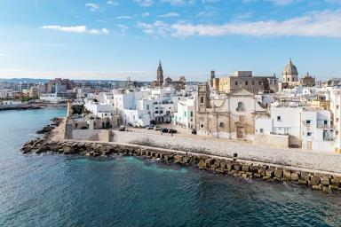
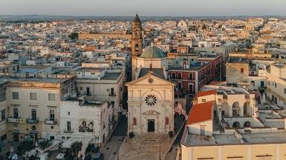
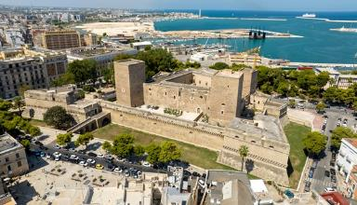
บ่าย หลังอาหารเดินทางเข้าสู่หมู่บ้าน “โมโนโพลี” (Monopoli) (8 กม.) เมืองที่ทำให้ทุกท่านรู้สึกเหมือนหยุดเวลา ไห้ท่านได้สัมผัสประสบการณ์แบบอิตาลีตอนใต้ที่สวยงามและเป็นธรรมชาติ ท่านยังคงมองเห็นชีวิตประจำวันของชาวประมงที่จับปลากลับมาที่ท่าเรือ กลุ่มผู้ชายทั้งเด็กและผู้ใหญ่รวมตัวกันบนถนนนั่งเล่นและพูดคุยกันเหมือนภาพในอดีต ร้านอาหารและบาร์ที่เต็มไปด้วยคนท้องถิ่นไม่ใช่นักท่องเที่ยว นำท่านเดินสู่ป้อมปราการ แห่ง โมโนโพลี (The Castle of Monopoli) สร้างขึ้นในช่วงทศวรรษปี 1500 บนแหลมที่ยื่นออกไปในทะเล ป้อมปราการแห่งนี้เป็นส่วนหนึ่งของป้อมปราการชายฝั่งที่สั่งให้สร้างขึ้นโดยพระเจ้าชาร์ลส์ที่ 5 แห่งสเปน จากนั้นกลับสู่เมืองบารี (Bari) (42 กม.) เมืองหลวงของภูมิภาคอาปูเลียในเป็นศูนย์กลางเศรษฐกิจที่สำคัญที่สุดที่แห่งหนึ่งของอิตาลีใต้ เข้าสู่เขตเมืองเก่าบริเวณจตุรัสเมอร์ชานไทล์ (Piazza Mercantile) เป็นบริเวณที่พลุกพล่านไปด้วยคนท้องถิ่นและนักท่องเที่ยว ในบริเวณนี้ยังเป็นท่าเรือที่สามารถข้ามฟากไปยังเมืองดูบรอฟนิค ประเทศโครเอเชียได้อีกด้วย เก็บภาพโบสถ์เซนต์นิโคลัส (The Basilica of San Nicola) ที่สร้างขึ้นในปี ค.ศ.1197 สถานที่ศักดิ์สิทธิ์ของนักเดินเรือ จากนั้นเก็บภาพปราสาทซเวโว (Castello Svevo) แลนด์มาร์คหลักของบารี ตัวปราสาทตั้งอยู่ริมทะเลอเดรียติก มีที่กำแพงป้องกันล้อมรอบ แต่เดิมเป็นที่ตั้งของป้อมปราการอาณาจักรโรมันและไบแซนไทน์ และได้รับการบูรณะโดยจักรพรรดิโรมันอันศักดิ์สิทธิ์เฟรดเดอริกที่ 2 ภายหลังได้ถูกสร้างเพิ่มเติมโดยกษัตริย์ แห่ง อาร์รากอน
ค่ำ บริการอาาหารเย็น ณ ภัตตาคาร
พักที่: NICOLAUS HOTEL BARI หรือที่พักระดับใกล้เคียง
วันที่สามของการเดินทาง(3) บารี - หมู่บ้านออสตูนิ - ชมฟาร์มชีสบูร์ราต้า (Burrata Cheese Farm) - เลชเช่
เช้า บริการอาหารเช้า ที่ห้องอาหารของโรงแรม
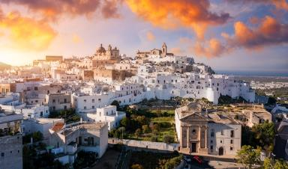
หลังอาหารเดินทางสู่หมู่บ้าน “ออสตูนิ” (Ostuni) (78 กม.) เป็นเมืองแสนสวยแห่งแคว้นอาปูเลีย ซึ่งถือว่าเป็นเมืองหลักที่ดึงดูดนักท่องเที่ยวในอาปูเลีย เป็นผู้ผลิตชีสบูร์ราต้าหรือที่เรารู้จักอีกชื่อว่ามอสซาเรลล่า, น้ำมันมะกอกและไวน์คุณภาพสูง ชมหมู่บ้าน “ออสตูนิ” ซึ่งตั้งอยู่บนเนินเขาที่ปกคลุมไปด้วยต้นมะกอก ได้รับสมญานามว่าเมืองสีขาว
“La Città Bianca” เนื่องมาจากบ้านเรือนที่มีสีขาวสะอาดตา เมืองนี้มีประวัติศาสตร์ยาวนานกว่าพันปี โดยมีการตั้งถิ่นฐานของชนเผ่าโบราณไปจนถึงชาวนอร์มัน ส่วนอาคารที่เห็นในปัจจุบันนั้นมีอายุช่วงปี ค.ศ. 1400 ถึง 1700 นำท่านชมมหาวิหารแบบโกธิก เป็นอาสนวิหารโรมันคาธอลิกที่สร้างขึ้นเพื่ออุทิศแด่การเสด็จขึ้นสวรรค์ของพระแม่มารี นำท่านเดินเข้าสู่ถนนในยุคกลาง ชมวิวทิวทัศน์อันกว้างไกลที่ทอดยาวข้ามชนบทไปจนถึงทะเลเอเดรียติก
เที่ยง บริการอาหารกลางวัน ณ ภัตตาคาร
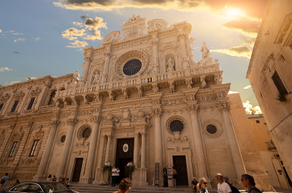
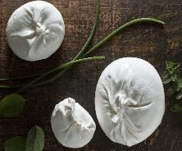
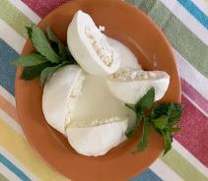
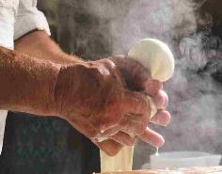
บ่าย หลังอาหารนำท่านเข้าชมกรรมวิธีผลิตชีสบูร์ราต้า (Burrata Cheese Farm) ชีสสดแสนอร่อยต้นตำรับแห่งแคว้นอาปูเลีย / ชีสบูร์ราต้านั้นเป็นชีสสด ซึ่งเป็น Semi-soft Cheese แต่จะทำจากนมวัวเท่านั้น เนื้อและวิธีการทำในขั้นตอนแรกนั้นเหมือนกับ Mozzarella มาก แต่ความพิเศษจะอยู่ตรงอยู่ตรงที่ เค้าเอาครีมใส่เข้าไปด้านใน มีโอกาสให้ทุกท่านได้ชิมชีสแสนอร่อยสดๆ จากฟาร์ม จากนั้นเดินทางสู่เมือง “เลชเช่” (Lecce) (80 กม.) ซึ่งมักถูกขนานนามว่า “ฟลอเรนซ์แห่งทางใต้” ที่เสมือนเป็นอัญมนีที่ถูกซ่อนไว้ของแคว้นปูเลีย สร้างขึ้นจากหินปูนสีครีมอ่อนนุ่มในท้องถิ่น พร้อมด้วยสถาปัตยกรรมอันน่าทึ่งที่ทุกมุมถนน เมืองนี้เป็นผลงานชิ้นเอกสไตล์บาโรกขนาดเล็ก ที่ทุกถนนและจัตุรัสต่างบอกเล่าเรื่องราว ด้วยการผสมผสานระหว่างความร่ำรวยทางประวัติศาสตร์ ความงดงามทางสถาปัตยกรรม เดินเล่นชมเมืองเก่าเลชเช่ ถือว่าเป็นเมืองสไตล์บาโรกที่สวยงามมาก และยังคงมีร่องรอยวัฒนธรรมกรีกให้เห็นกันอยู่ทั่วเมือง เก็บภาพมหาวิหารซานตา โครเช่ “Basilica di Santa Croce” จุดสำคัญที่สุดเลชเช่ มีความสวยงามและยิ่งใหญ่ เป็นสถานที่ชื่นชอบของบรรดานักประวัติศาสตร์ศิลปะ นำท่านชม The Roman Amphitheater อัฒจันทร์กลางแจ้งที่สร้างขึ้นตั้งแต่สมัยศตวรรษที่ 2 ของโรมัน เป็นอัฒจันท์ขนาดใหญ่
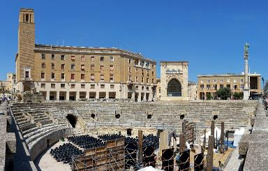
และพื้นที่แสดงตรงกลาง เคยใช้เป็นสถานที่ต่อสู้ของเหล่า Gladiator รวมไปถึงการแข่งขัน และการแสดงอื่นๆ ในอดีต อัฒจันทร์แห่งนี้ถูกฝังไว้ครึ่งหนึ่งเพราะมีอนุสาวรีย์อื่นๆ สร้างขึ้นในศตวรรษหลัง ทำให้ไม่สามารถขุดออกมาได้ทั้งหมด ชมด้านนอกของ “The Celestini Palace” หรือ Palazzo dei Celestini ปราสาทราชวังเก่าแก่ที่สร้างขึ้นในช่วงศตวรรษที่ 16 ภายใต้สถาปัตยกรรมแบบบาโรก ปัจจุบันที่นี่ได้รับการอนุรักษ์จากรัฐบาลทำให้ทั้งโครงสร้างด้านใน และด้านนอกยังคงแข็งแรง ทั้งยังถูกใช้เป็นที่ว่าการของเมืองเลชเช่
ค่ำ บริการอาหารเย็น ณ ภัตตาคาร
พักที่: DELLE PALMER HOTEL หรือที่พักระดับใกล้เคียง
วันที่สี่ของการเดินทาง(4) เลชเช่ - อัลเบโรเบลโล - มาเตร่า
เช้า บริการอาหารเช้า ที่ห้องอาหารของโรงแรม
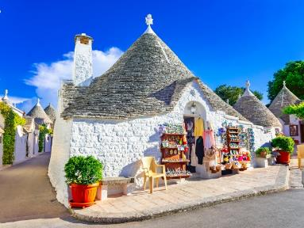
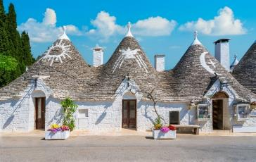
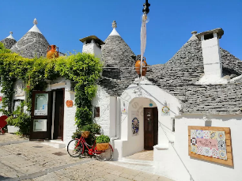
หลังอาหารเดินทางสู่เมือง “อัลเบโรเบลโล” (Alberobello) (114 กม.) เมืองที่ตั้งอยู่ในภูมิภาคอาปูเลีย(Apulia) ของอิตาลี มีชื่อเสียงเนื่องจากสถาปัตยกรรมที่เป็นเอกลักษณ์ บ้านเรือนท้องถิ่นมีหลังคารูปกรวยที่เรียกว่าทรงทรูลี่ (Trolli) ตัวบ้านเรือนสร้างจากหินปูนมีอายุเก่าแก่กว่า 600 ปี นำท่านเดินชมหมู่อัลเบโรเบลโลที่น่ารัก ที่เต็มไปด้วยร้านค้าร้านกาแฟ รวมถึงร้านของที่ระลึกมากมาย อัลเบโรเบลโลได้รับการขึ้นทะเบียนเป็นมรดกโลกในปี ค.ศ.1996และเป็นจุดหมายที่นิยมมาท่องเที่ยวมากที่สุดแห่งหนึ่งของอิตาลีใต้ ***แนะนำให้ท่านซื้อนกหวีดที่ทำจากดินเหนียวเป็นสัญลักษณ์ของชาวปูเลีย นิยมใช้เป็นของฝากแก่เพื่อนหรือคนที่เรารัก
เที่ยง บริการอาหารกลางวัน ณ ภัตตาคาร
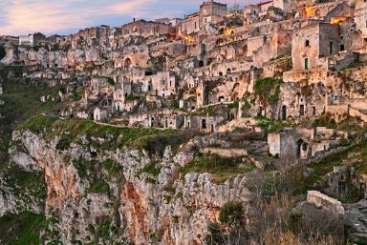
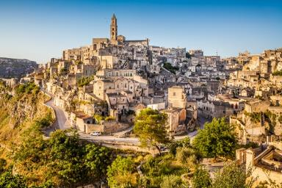
บ่าย หลังอาหารเดินทางสู่เมืองมาเทรา (Matera) (69 กม.) เมืองมาเตรา ตั้งอยู่บนพรมแดนระหว่างแคว้นบาซิลิกาตาและปูเกลีย มีชื่อเสียงในเรื่องทิวทัศน์อันงดงาม ไม่เพียงแต่สวยงามตระการตาเท่านั้น แต่ยังน่าหลงใหลด้วยประวัติศาสตร์ที่ยาวนานกว่า 30,000 ปี จากนั้นนำท่านเข้าสู่เมืองมาเทรา เมืองโบราณที่มีผู้คนอยู่อาศัยมาตังแต่ยุคหิน เป็นเมืองที่เก่าแก่มากที่สุดแห่งหนึ่งของโลก นำท่านเดินชมเขตเมืองเก่า “Sassi di Matera” เมืองที่เคยได้ชื่อว่ายากจนที่สุดในอิตาลี และไม่มีไฟฟ้าใช้รวมถึงน้ำประปาจากรัฐบาลกลาง จนถึงปี ค.ศ.1950 ได้เกิดโรคระบาดรัฐบาลอิตาลีจึงได้สร้างเมืองใหม่และได้อพยพผู้คนออกจากเขตเมืองนี้ทั้งหมด ต่อมาภายหลังเมืองมาเทราได้รับการขึ้นทะเบียนเป็นมรดกโลกในปี ค.ศ.1993 รัฐบาลอิตาลีจึงเข้ามาปรับปรุงและประยุกต์บ้านถ้ำให้เป็นสถานที่ท่องเที่ยว, ร้านอาหารและโรงแรมสุดหรูนำท่านเข้าชมโบสถ์ถ้ำ San Pietro Caveoso
ชมงานเขียนเฟสโก้ที่งดงามอายุกว่าพันปี ชมจัตุรัสต่างๆ ที่สวยงาม บ้านเรือนที่สร้างอยู่ในถ้ำ หินปูนและบางหลังสร้างซ้อนกันขึ้นไปแบบที่ท่านไม่เคยเห็นที่ไหนมาก่อน นำท่านเดินชมเมืองเก่าโดยเริ่มต้นจากจตุรัสวิทโทริโอ(Piazza Vittorio Veneto) จนถึงจตุรัสจัตุรัสดูโอโม (Matera’s Cathedral) เสมือนเป็นศูนย์กลางของเมืองเก่ามีเวลาให้ท่านเลือกซื้อสินค้าต่างๆ ตามอัธยาศัย
ค่ำ บริการอาหารเย็น ณ ภัตตาคาร
พักที่: NAZIONALE HOTEL MATERA หรือที่พักระดับใกล้เคียง
วันที่ห้าของการเดินทาง(5) มาเตร่า - คาสเทลเมสซาโน - เปสตุม - เซอร์ลาโน
เช้า บริการอาหารเช้า ที่ห้องอาหารของโรงแรม
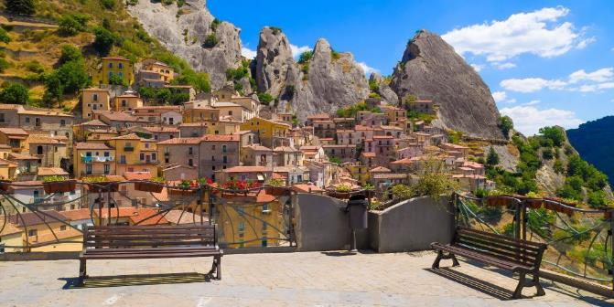
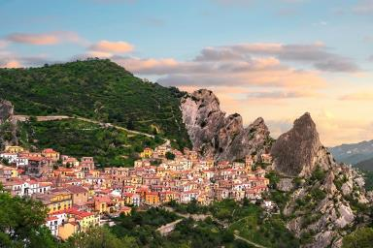
หลังอาหารเดินทางสู่หมู่บ้าน “คาสเทลเมสซาโน”(Castelmezzano) (84 กม.) หมู่บ้านเล็กๆ ในจังหวัดโปเตนซา เป็นหนึ่งในอัญมณีที่งดงามที่สุดของแคว้นบาซีลิกาตา (Basilicata) และเป็นหนึ่งในหมู่บ้านที่สวยที่สุดในอิตาลี สิ่งมหัศจรรย์ที่สุดที่จะได้สัมผัสในคาสเตลเมซซาโนคือทัศนียภาพของเทือกเขาโดโลไมต์แห่งแคว้นลูคาเนีย (Piccole Dolomiti Lucane) นำท่านชมเมืองคาสเทลเมสซาโน (Castelmezzano) เมืองโบราณที่น่ารักตั้งอยู่ในจังหวัดโพเทนซ่า ในแคว้นบาซิลิกาต้า (Basilicata) เมืองนี้ถูกจัดให้เป็นหนึ่งในเมืองที่สวยที่สุดในประเทศอิตาลี สร้างอยู่ในหุบเขา เป็นหนึ่งในหมู่บ้านที่มีสถาปัตยกรรมที่แปลกตา แรกเดิมเป็นถิ่นฐานของชาวกรีกราวศตวรรษที่ 5-6
เที่ยง บริการอาหารกลางวัน ณ ภัตตาคาร
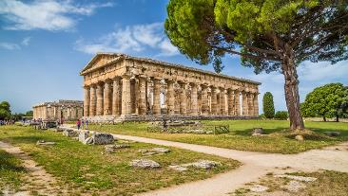
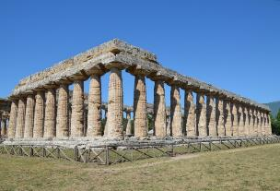
บ่าย เดินทางสู่เดินทางสู่เมืองเปสตุม (Paestum) (128 กม.) เป็นแหล่งโบราณคดีเก่าแก่สมัยกรีกโบราณ ก่อตั้งในช่วง 600 ปีก่อนคริสตกาล ในเมืองเปสตุม มีพิพิธภัณฑ์และแหล่งโบราณคดีกลางแจ้งมากมาย นำท่านชมวิหารทั้งสามที่เป็นสัญลักษณ์ของเมือง “วิหารอธีน่า, วิหารเฮร่า และวิหารโพไซดอน” เก็บภาพวิหารอธีน่ามีขนาดเล็กที่สุดและตั้งอยู่โดดเดี่ยว ส่วนวิหารอยู่คู่กัน วิหารเฮร่า ซึ่งเป็นโครงสร้างที่ใหญ่ที่สุดและเก่าแก่ที่สุดในบรรดาวิหารทั้งสามซึ่งยังคงอยู่ในสภาพที่ดี จนเป็นสถาปัตยกรรมของอาณานิคมกรีกในศตวรรษที่ 6 ที่สมบูรณ์แบบที่สุด ได้เวลาสมควรนำท่านออกเดินทางสู่เมืองซาเลอร์โน (Salerno) (39 กม.)
ค่ำ บริการอาหารมื้อค่ำ ณ โรงแรมที่พัก
พักที่: HOTEL NOVOTEL SALERNO EST ARECHI หรือที่พักระดับใกล้เคียง
วันที่หกของการเดินทาง(6) เซอร์ลาโน - (เส้นทางอมัลฟีมรดกโลก) - วิลล่า รูโฟโล
(สวนแสนสวย) - อมัลฟี - พอซิตาโน - เนเปิ้ล
เช้า บริการอาหารเช้า ที่ห้องอาหารของโรงแรม
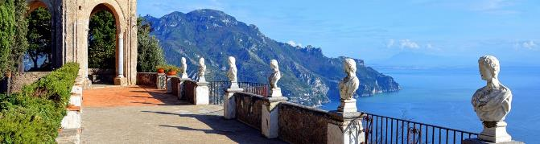
หลังอาหารเดินทางสู่เมืองราเวลโล่ (Ravello) (38 กม.) ลัดเลาะตามเส้นทางท่องเที่ยวชายฝั่งอมัลฟี่ (Amalfi Coast) สู่เส้นทางสวรรค์อิตาลีใต้ เป็นแนวชายฝั่งทางตอนใต้ของอ่าวซาเลอร์โน (Salerno) ทางตอนใต้ของอิตาลี ชายฝั่งอมาลฟี ได้รับการจดทะเบียนให้เป็นมรดกโลกจากองค์กรยูเนสโก ด้วยสถานที่อันสวยงามของ Amalfi coast คืออ่าวที่มีเสน่ห์มากที่สุดแห่งหนึ่งของโลกและเป็นหนึ่งในชายฝั่งที่งดงามที่สุดของทวีปยุโรป
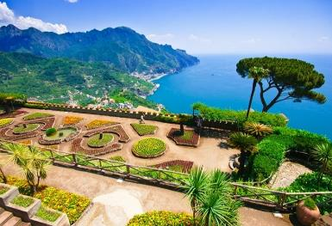
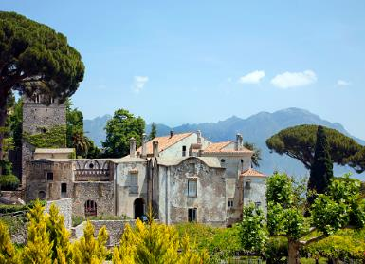
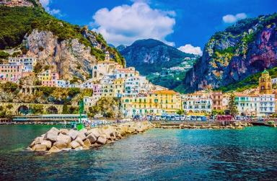
ถนนชายฝั่งที่คดเคี้ยวผ่านหมู่บ้านชาวประมงบนหน้าผาสูงชัน มีวิวทิวทัศน์อันอันสวยสดงดงาม …เดินทางถึงหมู่บ้านราเวลโล่ ที่มีความงามน่ารัก ด้วยความโดดเด่นทางด้านสถาปัตยกรรมและศิลปะที่เป็นเอกลักษณ์เฉพาะถิ่น จตุรัสกลางเมืองเล็กๆ ที่แตกต่างจากเมืองอื่นๆ จึงได้รับการบรรจุไว้ในส่วนหนึ่งของ มรดกโลกของอิตาลี ในปี ค.ศ.1997 จากองค์การยูเนสโก นอกจากนี้หมู่บ้านราเวลโล่ ยังเป็นสถานที่ ที่ศิลปินดัง อย่าง ริชาร์ด วาร์กเนอร์ ศิลปินชาวเยอรมันเคยมาแสดงคอนเสิร์ต จนทำให้มีการจัดเทศกาลคอนเสิร์ตที่หมู่บ้านแห่งนี้เป็นประจำทุกปี นำท่านเข้าชม “วิลล่า รูโฟโล” (Villa Rufolo) เป็นปราสาทเก่า และมีสวนแสนสวยอยู่ภายใน ปราสาทแห่งนี้เคยศูนย์กลางประวัติศาสตร์ในย่านจัตุรัสหลักของเมืองราเวลโล ถูกสร้างขึ้นอย่างหรูหราในสไตล์มัวร์ ประมาณปี ค.ศ.1270 ภายในวิลล่าได้รับการตกแต่งอย่างสวยงามด้วย สวนไม้ดอกไม้ประดับ รวมไปถึงหอคอยโบราณสูงประมาณ 30 เมตร อิสระท่านชื่นชมบรรยากาศและถ่ายรูปตามอัธยาศัย จากนั้นเดินทางสู่เมือง “อมัลฟี” (Amalfi) (7 กม.) อดีตเมืองศูนย์กลางการค้าทางทะเลในยุคไบแซนไทน์ศูนย์กลางเมืองอยู่บริเวณจัตุรัสดุโอโม ภูมิทัศน์เมืองอามาลฟีอันเป็นเอกลักษณ์ของทะเลเมดิเตอร์เรเนียน ประกอบด้วยบ้านสีขาวหลังเล็กๆ หลายหลัง สลับกับตรอกซอกซอยแคบๆ และเฉลียงที่ร่มรื่น มีหอสังเกตการณ์ เช่น ตอร์เร ซาราเซนา (Torre Saracena) ใกล้กับคอนแวนต์ซานฟรานเชสโก
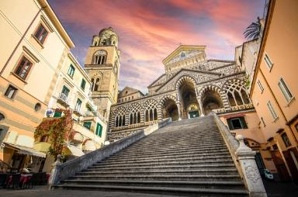
(Convent of San Francesco) มหาวิหารอามาลฟี (Amalfi Cathedral) หรือ Cathedral of St Andrew Apostle เข้าสู่จัตุรัส Piazza del Duomo ซึ่งเป็นที่ตั้งของน้ำพุ Fontana del Popolo สมัยศตวรรษที่ 18 ชมมหาวิหารดูโอโม สร้างขึ้นในศตวรรษที่ 9 และได้รับการดัดแปลงตามกาลเวลาด้วยองค์ประกอบแบบอาหรับ-นอร์มัน โกธิค เรอเนซองส์ และบาโรก โบสถ์แห่งนี้มีบันได 62 ขั้นที่น่าประทับใจและหอคอยตั้งตระหง่านเหนือจัตุรัสหลักของอามาลฟี
เที่ยง บริการอาหารกลางวัน ณ ภัตตาคาร
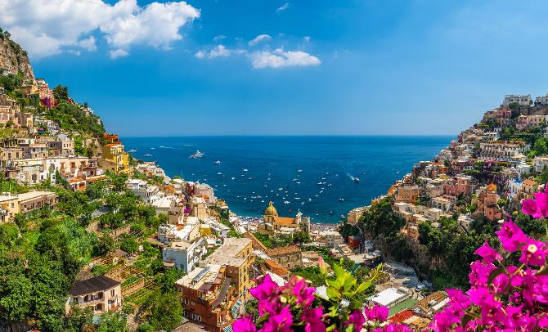
บ่าย หลังอาหารเดินทางสู่เมือง “โพสิตาโน” (Positano) (17 กม.) ที่มีบ้านเรือนตั้งอยู่บนโขดหินรูปทรงปิรามิดสวยงามตระการตาไม่ว่าจะมองจากมุมไหน จะรู้สึกเหมือนโปสการ์ดเลยทีเดียว เมืองแห่งนี้มีชื่อเสียงในด้านทัศนียภาพอันงดงาม เป็นจุดหมายปลายทางของรีสอร์ทและศูนย์กลางแฟชั่นระดับนานาชาติ นำท่านเดินชม

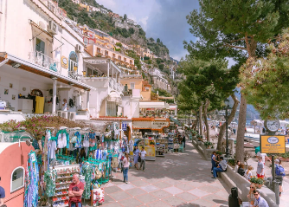
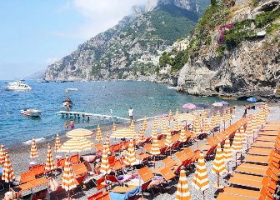
เมืองโปสิตาโน(Positano) เป็นเมืองที่ถือว่างดงามที่สุดในบรรดาเมืองแถบนี้ ตัวเมืองตั้งอยู่บริเวณเวิ้งอ่าวรูปครึ่งวงกลม ที่เต็มไปด้วยบ้านเรือนฉาบปูนระบายสีอย่างสวยงาม ตั้งลดหลั่นกันมาจากเนินเขาลงสู่ทะเล โดยจุดศูนย์กลางของนักท่องเที่ยวจะอยู่บริเวณย่านมาริน่า แกรนด์เด่(Marina Grande) จะเต็มไปด้วยร้านค้า ร้านอาหาร ร้านไอศกรีมมากมาย จากนั้นเดินทางสู่เมืองเนเปิ้ล (63 กม.)
ค่ำ บริการอาหารมื้อค่ำ ณ ภัตตาคาร / จากนั้นนำท่านเดินทางเข้าสู่ที่พัก
พักที่: HOLIDAY INN NAPLES, BEST WESTERN PLAZA หรือที่พักระดับใกล้เคียง
วันที่เจ็ดของการเดินทาง(7) เนเปิ้ล - เกาะคาปรี - บลูกร๊อตโต - จัตุรัสอูมแบร์โต
สวนออกัสตุส - เซอเรนโต้ - เนเปิ้ล
เช้า บริการอาหารเช้า ที่ห้องอาหารของโรงแรม
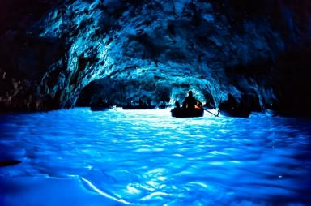
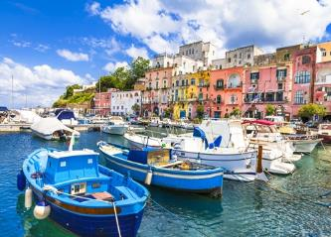
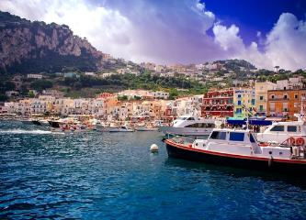
หลังอาหารเดินทางสู่ท่าเรือเฟอร์รี่ ออกเดินทางสู่ “เกาะคาปรี” (Capri Island) / นำท่านล่องเรือชมทิวทัศน์อันสวยงามของเกาะคาปรี ท่ามกลางท้องฟ้าสีคราม น้ำทะเลสีน้ำเงินเข้ม นำท่านนั่งเรือเข้าสู่บริเวณ “มาริน่า แกรนด์เด” (Marina Grande) ท่าเรือที่สวยงามของ “เกาะคาปรี” นำท่านเปลี่ยนเรือขนาดเล็กเพื่อเข้าไปชมความงามของ “ถ้ำบลูกรอตโต้” (BLUE GROTTO) ถ้ำนี้ถูกค้นพบเมื่อปี 1826 มีขนาดกว้าง 45 เมตรและยาว 54 เมตร สูง 15 เมตร ทางเข้าถ้ำสูงจากระดับน้ำทะเลเพียงเมตรเศษๆ (ในกรณีที่สภาพอากาศไม่เอื้ออำนวยหรือระดับน้ำสูง ไม่สามารถนำเรือเข้าไปด้านในถ้ำบลูกอตโต้ได้ บริษัทฯ จะเพิ่มเวลาเดินเล่นในเชตเมืองเก่าแทน) จากนั้นกลับเข้าสู่ท่าเรือคาปรี นำท่านโดยสารรถราง (Funicular) สู่ย่านกลางเมืองของเกาะคาปรี (จัตุรัสอูมแบร์โตที่ 1 ) ชื่อเสียง มีหอนาฬิกาที่ตั้งเด่นใจกลางจัตุรัส และยังมีจุดชมวิวเมืองที่ใกล้กัน
เที่ยง บริการอาหารมื้อกลางวัน ณ ภัตตาคารถ้องถิ่น
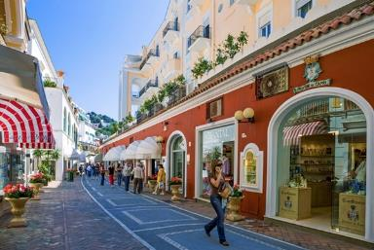
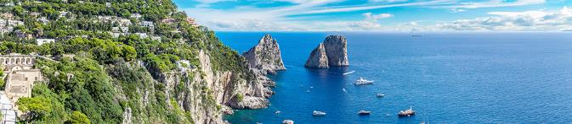
บ่าย หลังอาหารเดินทางสู่ จัตุรัสปิอาเซตตา จัตุรัสกลางเมืองที่คึกคัก จัตุรัสที่เต็มไปด้วย ร้านอาหาร ร้านค้า ร้านเข้าสู่สวนออกัสตัสเป็นสวรรค์สำหรับผู้รักต้นไม้ พร้อมวิวทิวทัศน์อันงดงามของโขดหินฟาราจิโอนีที่โผลขึ้นมาจากทะเลสีฟ้าคราม ได้เวลาสมควรนำท่านลงเรือเดินทางกลับสู่“ซอร์เรนโต้” (Sorrento) (29 กม.) เมืองซอร์เรนโตตั้งอยู่บนหน้าผาที่ลาดชันลงมาท่ามกลางสีสันสดใส เป็นเมืองตากอากาศยอดนิยมที่มีประวัติศาสตร์ยาวนาน มีเสน่ห์ของใจกลางเมืองเก่า ซากปรักหักพังที่งดงาม และท่าเรือที่คึกคัก เมืองนี้มองเห็นทิวทัศน์ของอ่าวเนเปิลส์ และขึ้นชื่อเรื่องเครื่องเซรามิกคุณภาพสูง งานลูกไม้ และงานไม้ รวมถึงมะนาวซอร์เรนโตแสนอร่อย นำท่านชม จัตุรัสทาซโซ่ (Piazza Tasso)
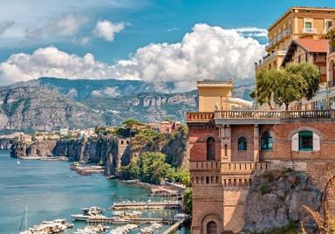
ตั้งอยู่บริเวณใจกลางเมือง เป็นจัตุรัสที่เต็มไปด้วยสีสันของร้านรวงที่ตั้งเรียงรายตลอดสองข้างทางของถนนสายที่ได้ชื่อว่าเป็นช้อปปิ้งสตรีทอันมีชื่อเสียงของเมืองซอร์เรนโต้ พร้อมทั้งยังได้ชมวิถีชีวิตของผู้คนพื้นเมืองที่นิยมมานั่งจิบกาแฟ หรือมานั่งพูดคุยสังสรรค์กันในร้านอาหาร นำท่านชมบริเวณโดยรอบจัตุรัสทาซโซ่ ที่เต็มไปด้วยโบสถ์ วิหาร ที่มีความโดดเด่นงดงามเป็นเอกลักษณ์ สมควรแก่เวลาเดินทางกลับที่พัก
ค่ำ บริการอาหารมื้อค่ำ ณ ภัตตาคาร / จากนั้นนำท่านเดินทางเข้าสู่ที่พัก
พักที่: HOLIDAY INN NAPLES, BEST WESTERN PLAZA หรือที่พักระดับใกล้เคียง
วันที่แปดของการเดินทาง(8) เนเปิ้ล - ชมเมืองโบราณปอมเปอี - พาเซนโตร
เช้า บริการอาหารเช้า ที่ห้องอาหารของโรงแรม
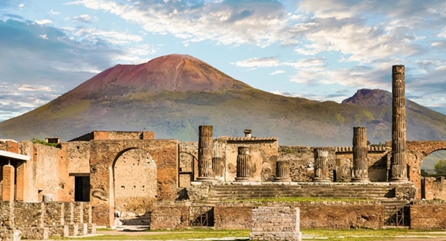
หลังอาหาร นำท่านเดินทางสู่ “เมืองโบราณปอมเปอี” (Pompei) (35 กม.) นำท่านชมเมืองโบราณ 2,000 ปี ที่ถูกทำลายโดยลาวาของภูเขาไฟ วิโซเวียส ซึ่งภูเขาไฟลูกนี้ระเบิดเอาดินโคลนเถ้าถ่าน และหินละลายทับถมจมลงไปในดินในชั่วเวลาไม่กี่นาทีเมื่อภูเขาไฟวิสุเวียสปะทุขึ้นในวันที่ 24 สิงหาคม ค.ศ. 79 เมืองปอมเปอี
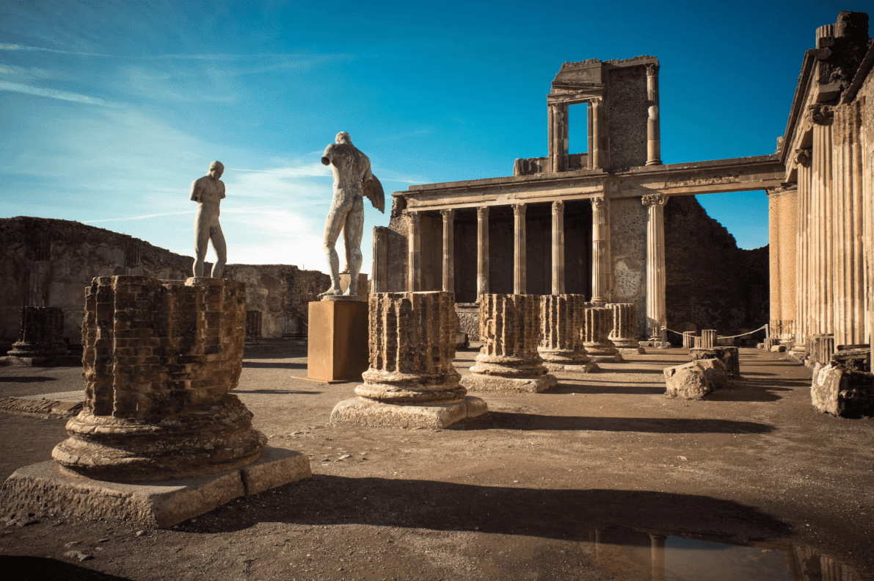
นับเป็นหนึ่งในแหล่งโบราณคดีที่น่าทึ่งที่สุดในโลก ตั้งอยู่ใกล้ เนเปิลส์ และเชิงภูเขาไฟ ภูเขาไฟวิสุเวียส ซึ่งมีบทบาทสำคัญในประวัติศาสตร์ของเมือง ปอมเปอีดึงดูดนักท่องเที่ยวจากทั่วโลกด้วยซากเมืองโบราณที่ยังคงสภาพไว้อย่างน่าทึ่ง ชมถนนหิน บ้านเรือน โรงอาบน้ำ และโรงละครที่ยังคงรูปแบบเดิมจากยุค จักรวรรดิโรมัน ได้อย่างใกล้ชิด ภาพจิตรกรรมฝาผนัง (fresco) และโมเสกที่ประณีตยังคงปรากฏให้เห็นในหลายอาคาร ทำให้รู้สึกเหมือนได้ย้อนเวลาไปสู่อดีต ท่ามกลางซากเมืองโบราณที่เงียบสงบ เมื่อเดินไปตามถนนหินที่ยังคงร่องล้อเกวียนจากสมัย จักรวรรดิโรมัน ได้อย่างชัดเจน สองข้างทางคือบ้านเรือน ร้านค้า และโรงอาบน้ำที่ยังคงโครงสร้างเดิมไว้ ทำให้จินตนาการถึงชีวิตผู้คนในอดีตได้อย่างสมจริง สิ่งที่ทำให้การชมซากโบราณแห่งนี้ยิ่งน่าประทับใจ คือฉากหลังของ ภูเขาไฟวิสุเวียส ที่ตั้งตระหง่านอยู่ไม่ไกล เตือนให้ระลึกถึงเหตุการณ์ การปะทุของภูเขาไฟวิสุเวียส ค.ศ. 79 ซึ่งหยุดช่วงเวลาของเมืองนี้ไว้ตลอดกาล
เที่ยง บริการอาหารมื้อกลางวัน ณ ภัตตาคาร
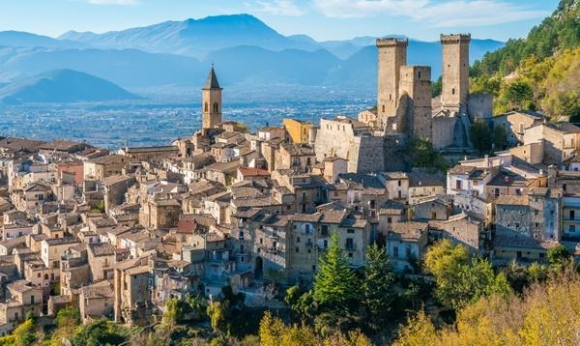
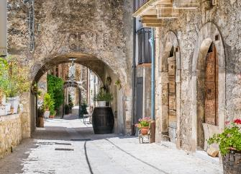
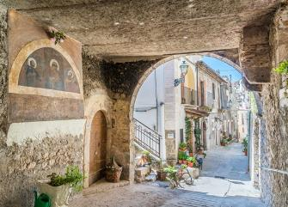
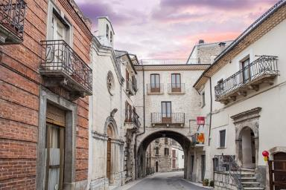
บ่าย หลังอาหารเดินทางสู่หมู่บ้าน “พาเชนโตร” (Pacentro) (199 กม.) หนึ่งในหมู่บ้านที่สวยที่สุดในอิตาลี เป็นหมู่บ้านยุคกลางในเมืองอบรุซโซ ทางตอนกลางของอิตาลี ตั้งอยู่บนความสูง 650 เมตรเหนือทะเล และล้อมรอบด้วยทิวทัศน์อันสวยงามของธรรมชาติและภูเขา มีบรรยากาศที่น่าอัศจรรย์ ตัวเมืองเต็มไปด้วยตรอกซอกซอยแคบๆ ที่ปูด้วยหิน ให้ท่านได้ชื่นชมรายละเอียดทางสถาปัตยกรรมของอาคารที่สวยงามของตัวเมือง เข้าสู่บริเวณจัตุรัสโปโปโล(Piazza del Popolo) หรือมาร์เก็ต สแควร์ จุดศูนย์รวมที่สำคัญของเมือง เก็บภาพบริเวณโบสถ์ซานต้า มาเรีย (Santa Maria della Misericordia) อันเป็นศูนย์รวมจิตใจชองชาวเมืองตัวเมืองนี้อยู่ในส่วนหนึ่งของอุทยานแห่งชาติมาเยลลา และมีชื่อเสียงในด้านน้ำพุและน้ำสะอาด ที่ไหลลงมาจากภูเขาที่หิมะ มีเวลให้ท่านเลือกซื้องานหัตถกรรมศิลปะมีประเพณีเก่าแก่นับศตวรรษ เช่น งานหินสีขาวจาก Maiella งานปั้นดินเผาขนาดเล็ก, งานโครเชต์ และเครื่องแต่งกายแบบดั้งเดิมของหญิงสาวชาวอบรูซซี (Abruzzi)
ค่ำ บริการอาหารเย็น ที่ภัตตาคารของโรงแรม
ที่พัก: HOTEL DELLA PAONNA AVEZZANO หรือที่พักระดับใกล้เคียง
วันที่เก้าของการเดินทาง(9) อาเวซซาโน - โรม - ชมเมือง - ช้อปปิ้งย่านบันไดสเปน
เช้า บริการอาหารเช้า ที่ห้องอาหารของโรงแรม
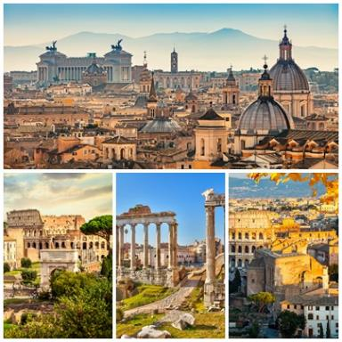
หลังอาหารเดินทางสู่กรุงโรม (100 กม.) เมืองหลวงของประเทศอิตาลี มีประชากร 2.8 ล้านคน หรือชาวโรมัน ตามตำนานเล่าว่า เมืองโรมก่อตั้งโดยฝาแฝดโรมูลัสและเรมุส ในปี 753 ก่อนคริสตกาล เมืองนี้ตั้งอยู่ริมฝั่งแม่น้ำไทเบอร์ และสร้างขึ้นบนเนินเขาเจ็ดลูก ได้แก่ เนินเขาปาลาติน เนินเขาอาเวนไทน์ เนินเขาคาปิโตลีน เนินเขาคาเอเลียน เนินเขาเอสควิลีน เนินเขาควีรินัล และเนินเขาวิมินัล โดยเฉพาะอย่างยิ่งบริเวณรอบเนินเขาปาลาตินและเนินเขาคาปิโตลีน ต่อมาได้กลายเป็นศูนย์กลางอำนาจของจักรวรรดิโรมันอันยิ่งใหญ่นำท่านชมเมืองเก่ากรุงโรมระหว่างเส้นทาง ท่านจะสามารถชมความงดงามสถาปัตยกรรมอันเก่าแก่ของกรุงโรม นำท่านผ่านชมสถานที่สำคัญต่างๆ อาทิ “จัตุรัสเวเนเซีย” (Piazza Venezia) จตุรัสที่ยิ่งใหญ่ใจกลางกรุงโรม ผ่านชมระเบียงปาลาสโซ สถานที่ใช้กล่าวสุนทรพจน์ของมุสโสลินีในโอกาสต่างๆ “อนุสาวรีย์พระเจ้าวิคเตอร์ เอ็มมานูเอ็ลที่ 2” ซึ่งได้ชื่อว่าเป็นพระบิดาของชาว อิตาลี “ประตูชัยคอนสแตนติน” สัญลักษณ์แห่งชัยชนะและที่มาของ “ถนนทุกสายมุ่งสู่กรุงโรม” จากนั้นชมร่องรอยของศูนย์กลางแห่งจักรวรรดิ โรมันอันศักดิ์สิทธิ์ “โรมันฟอรั่ม” จากนั้นนำท่านเดินเข้าชมความสวยงามของ “น้ำพุเทรวี่” น้ำพุเทรวี่นี้ถือเป็นผลงานชิ้นเอกที่สร้างความประทับให้กับนักท่องเที่ยวทั่วโลก ส่วนกลางของน้ำพุนั้นมีรูปปั้นของเทพเจ้าเนปจูนขี่รถม้าติดปีกแสดงถึงความมีสุขภาพที่แข็งแรงและความอุดมสมบูรณ์ของอาณาจักรโรมัน
เที่ยง บริการอาหารเที่ยง ณ ภัตตาคาร
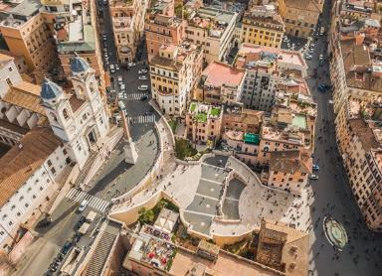
บ่าย นำท่านเข้าสู่ย่านช้อปปิ้งกลางเมือง ใกล้บันไดสเปนที่ขึ้นชื่อเรื่องการรวมตัวของแบรนด์แฟชั่นอิตาลีระดับไฮเอนด์ที่มีชื่อเสียง เช่น Gucci, Versace, Missoni, Fendi, Prada, Armani และ Valentino เป็นต้น รวมถึงร้านขายเครื่องประดับหรูหราอย่าง Bulgari, Cartier และ Rolex นอกจากแบรนด์อิตาลีสุดโปรดเหล่านี้แล้ว บริเวณนี้ยังเป็นที่ตั้งของดีไซเนอร์ระดับนานาชาติที่ได้รับความนิยมไม่แพ้กัน เช่น Chloe, Hugo Boss, Yves Saint Laurent, Burberry, Chanel และ Hermes และที่พลาดไม่ได้คือร้าน Louis Vuitton ด้วยแบรนด์ที่มีชื่อเสียงและทันสมัยมากมายรวมอยู่ในที่เดียว การช้อปปิ้งใกล้บันไดสเปนจึงเป็นประสบการณ์ที่มีชีวิตชีวาอย่างปฏิเสธไม่ได้สำหรับทั้งนักท่องเที่ยวและคนท้องถิ่น
ค่ำ บริการอาหารเย็น ณ ภัตตาคารจีน
พักที่: HOTEL NH COLLECTION ROMA CENTRO หรือที่พักระดับใกล้เคียง
วันที่สิบของการเดินทาง(10) โรม - เดินทางกลับ
เช้า บริการอาหารเช้า ที่ห้องอาหารของโรงแรม
หลังอาหารออกเดินทางสู่สนามบินฟูมิชิโน มีเวลาให้ท่านทำคืนภาษี (TAX REFUND)
15.15 ออกเดินทางสู่สนามบินสุวรรณภูมิ โดยสายการบิน ITA Airways เที่ยวบินที่ AZ758
วันที่สิบเอ็ดของการเดินทาง(11) สนามบินสุวรรณภูมิ (กรุงเทพฯ)
07.25 เดินทางถึงสนามบินสนามบินสุวรรณภูมิโดยสวัสดิภาพ พร้อมความประทับใจ

************************* SOUTH ITALY 11 DAYS (AZ) *************************

หมายเหตุ...โปรแกรมการเดินทางอาจเปลี่ยนแปลงได้ตามความเหมาะสม เนื่องจากสภาพ ลม ,ฟ้า , อากาศ,การล่าช้าอันเนื่องมาจากสายการบิน และสถานการณ์ในต่างประเทศที่ทางคณะเดินทางในขณะนั้น เพื่อความปลอดภัยในการเดินทาง โดย เวิลด์ คอนเน็คชั่นส์ ได้มอบหมายให้ หัวหน้าทัวร์ผู้นำทัวร์ มีอำนาจตัดสินใจ ณ ขณะนั้นทั้งนี้การตัดสินใจ จะคำนึงถึงผลประโยชน์ของหมู่คณะเป็นสำคัญ

อัตราค่าบริการ * รวมค่าวีซ่า * น้ำดื่มบริการบนรถโค้ช
กำหนดการเดินทาง | ผู้ใหญ่  พักห้องละ 2 ท่าน | เด็กอายุต่ำกว่า 12 ปี  พักกับผู้ใหญ่ 1 ท่าน | เด็กอายุต่ำกว่า 12 ปี  พักกับผู้ใหญ่ 2 ท่าน (เสริมเตียง) | พักเดี่ยว  เพิ่มท่านละ
22 ม.ค. – 01 ก.พ.70 | 169,900 | 169,900 | 169,900 | 29,900
12 – 22 ก.พ.70 | 169,900 | 169,900 | 169,900 | 29,900
19 – 29 มี.ค.70 | 169,900 | 169,900 | 169,900 | 29,900
*** Spring Season ใบไม้ผลิ ดอกไม้แสนสวย ***
09 – 19 เม.ย.70  “เทศกาลสงกรานต์” | 179,900 | 179,900 | 179,900 | 29,900
30 เม.ย. – 10 พ.ค.70 | 175,900 | 175,900 | 175,900 | 29,900
14 – 24 พ.ค.70 | 175,900 | 175,900 | 175,900 | 29,900
*** Summer Season ฤดูร้อนกลางวันยาวนาน ***
28 พ.ค. – 07 มิ.ย.70 | 179,900 | 179,900 | 179,900 | 29,900
18 – 28 มิ.ย.70 | 185,900 | 185,900 | 185,900 | 39,900
16 – 26 ก.ค.70 | 185,900 | 185,900 | 185,900 | 39,900
06 – 16 ส.ค.70 | 185,900 | 185,900 | 185,900 | 39,900
*** Autumn Season ใบไม้เปลี่ยนสีแสนสวย ***
17 – 27 ก.ย.70 | 175,900 | 175,900 | 175,900 | 29,900
08 – 18 ต.ค.70 | 175,900 | 175,900 | 175,900 | 29,900
15 – 25 ต.ค.70 | 175,900 | 175,900 | 175,900 | 29,900
29 ต.ค. – 08 พ.ย.70 | 175,900 | 175,900 | 175,900 | 29,900
ท่านใดต้องการเดินทางด้วยที่นั่งชั้นธุรกิจราคาพิเศษ กรุณาติดต่อเจ้าหน้าที่ฝ่ายขาย กรุณาสำรองที่นั่งล่องหน้าอย่างน้อย 8 สัปดาห์ เพื่อความสะดวกในการยื่นวีซ่า

อัตราค่าบริการนี้รวม
- ค่าตั๋วเครื่องบินไป-กลับ กรุงเทพฯ - กรุงโรม - บารี // โรม– กรุงเทพฯ
- ค่ารถปรับอากาศนำเที่ยวตามระบุไว้ในรายการ พร้อมคนขับรถที่ชำนาญเส้นทาง กฎหมายในยุโรปไม่อนุญาตให้คนขับรถเกิน 12 ช.ม./วัน
- โรงแรมที่พักตามระบุหรือเทียบเท่าในระดับเดียวกัน โรงแรมส่วนใหญ่ในสวิตเซอร์แลนด์จะไม่มีเครื่องปรับอากาศ เนื่องจากอยู่ในแถบที่มีอุณหภูมิต่ำและราคาโรงแรมจะปรับขึ้น 3-4 เท่าตัว หากวันเข้าพักตรงกับงานเทศกาลเทรดแฟร์หรือการประชุมต่างๆ อันเป็นผลที่ทำให้ต้องมีการปรับเปลี่ยนย้ายเมือง โดยคำนึงถึงความเหมาะสมเป็นหลัก
- ค่าอาหารที่ระบุในรายการ ให้ท่านได้เลิศรสกับอาหารท้องถิ่นในแต่ละประเทศ
- ค่าบริการนำทัวร์โดยหัวหน้าทัวร์ผู้มีประสบการณ์นำเที่ยวให้ความรู้ และคอยดูแลอำนวยความสะดวกตลอดการเดินทาง
- ค่าประกันสุขภาพและการเกิดอุบัติเหตุในการเดินทางวงเงินท่านละ 1,000,000 บาท (ตามเงื่อนไขกรมธรรม์)
- ค่าธรรมเนียมในการยื่นวีซ่ายุโรปหรือกลุ่มเชงเก้นวีซ่า และค่าธรรมเนียมวีซ่า ทางสถานทูตไม่คืนให้ท่านไม่ว่าท่านจะผ่านการพิจารณาหรือไม่ก็ตาม
- น้ำดื่มบนรถโค้ชบริการตลอดการเดินทาง
- ค่าพนักงานยกกระเป๋า ณ โรงแรมที่พัก (กรุณาตรวจสัมภาระของท่านให้เรียบร้อยก่อนรถออกทุกครั้ง) หากท่านลืมสัมภาระไว้ในห้องพัก มีค่าใช้จ่ายในการจัดส่งคืน และอาจเกิดความล่าช้าหรือสูญหายได้
*** บางโรงแรมมีพนักงานยกกระเป๋าไม่พอทำให้เกิดความล้าช้า ท่านสามารถนำสัมภาระขึ้นห้องพักได้ด้วยตัวเอง ***
อัตราค่าบริการนี้ไม่รวม
- ค่าภาษีมูลค่าเพิ่ม 7 % และค่าภาษีหัก ณ ที่จ่าย 3 %
- ค่าใช้จ่ายส่วนตัว อาทิ ค่าโทรศัพท์ , ค่าซักรีด , ค่าเครื่องดื่มและอาหารนอกเหนือจากที่ระบุในรายการ
- ค่าผกผันของภาษีน้ำมันที่ทางสายการบินแจ้งเปลี่ยนแปลงกะทันหัน
- ค่าทิปพนักงานขับรถและบริกรตลอดการเดินทาง วันละ 3 ยูโร ต่อท่าน/วัน(รวม 30 ยูโร)
- ทิปหัวหน้าทัวร์ วันละ 100 บาท ต่อท่านต่อวัน (1,100 บาท หากท่านประทับใจในการบริการ)
- ค่าธรรมเนียมการเลื่อนตั๋วขากลับ(กรณีอยู่ต่อ)
เงื่อนไขการสำรองที่นั่ง และการชำระเงิน
- กรุณาจองล่วงหน้าพร้อมชำระงวดแรก 90,000 บาท เมื่อจอง พร้อมส่งสำเนาหน้าหนังสือเดินทาง (Passport) มายังบริษัท และค่าใช้จ่ายส่วนที่เหลือกรุณาชำระก่อนการเดินทางไม่น้อยกว่า 20 วัน มิฉะนั้นจะถือว่าท่านยกเลิกการเดินทาง
- เนื่องจากรายการทัวร์นี้เป็นแบบเหมาจ่ายเบ็ดเสร็จ หากท่านสละสิทธิ์การใช้บริการใดๆตามรายการ หรือถูกปฏิเสธการเข้า และออกประเทศไม่ว่าในกรณีใดก็ตาม บริษัทฯ ขอสงวนสิทธิ์ไม่คืนเงินในทุกกรณี
- บริษัทฯ ขอสงวนสิทธิ์ยกเลิกการเดินทางก่อนล่วงหน้า 2 วัน ซึ่งจะเกิดขึ้นได้ก็ต่อเมื่อไม่สามารถทำกรุ๊ปได้อย่างน้อย 6 ท่าน หรือ ผู้ร่วมเดินทางในคณะไม่ผ่านการพิจารณาวีซ่าและผลตรวจโควิด-19 เป็นบวก ทำให้ผู้เดินทางในคณะไม่ครบ 6 ท่าน ซึ่งในกรณีนี้ ทางบริษัทฯ ยินดีคืนเงินให้ทั้งหมดหลังหักค่าธรรมเนียมวีซ่าเชงเก้น และค่าบริการในการยื่นวีซ่า
- บริษัทฯ ขอสงวนสิทธิ์ที่จะเปลี่ยนแปลงรายละเอียดบางประการในทัวร์นี้ เมื่อเกิดเหตุจำเป็น สุดวิสัย จนไม่อาจแก้ไขได้ และจะไม่รับผิดชอบใดๆ ในกรณีที่สูญหาย สูญเสียหรือได้รับบาดเจ็บ ที่นอกเหนือความ รับผิดชอบของหัวหน้าทัวร์และเหตุสุดวิสัยบางประการเช่น การนัดหยุดงาน ภัยธรรมชาติ การจลาจล ต่างๆ
- เมื่อท่านได้ชำระเงินมัดจำหรือทั้งหมด ไม่ว่าจะเป็นการชำระผ่านตัวแทนของบริษัทฯ หรือชำระโดยตรงกับทางบริษัทฯ ทางบริษัทฯ จะขอถือว่าท่านรับทราบและยอมรับในเงื่อนไขต่างๆของบริษัทฯ ที่ได้ระบุไว้โดยทั้งหมด
หมายเหตุ
- บริษัทฯ จะทำการยื่นวีซ่าของท่านก็ต่อเมื่อ ได้รับคิวการตอบรับจากทางสถานทูต เนื่องจากบริษัทฯ จะต้องใช้เอกสารต่างๆที่สำคัญในการยื่นวีซ่า อาทิ ตั๋วเครี่องบิน ห้องพักที่คอนเฟิร์มมาจากทางยุโรป ประกันการเดินทาง ฯลฯ
- หากในช่วงที่ท่านเดินทางคิววีซ่ากรุ๊ปในการยื่นวีซ่าเต็ม ทางบริษัทต้องขอสงวนสิทธิ์ในการยื่นวีซ่าเดี่ยว ซึ่งทางท่านจะต้องเดินทางมายื่นวีซ่าด้วยตัวเอง ตามวัน และเวลานัดหมายจากทางสถานทูต โดยมีเจ้าหน้าที่ของบริษัทคอยดูแล และอำนวยความสะดวก
- เอกสารต่างๆที่ใช้ในการยื่นวีซ่าท่องเที่ยวทวีปยุโรป ทางสถานทูตเป็นผู้กำหนดออกมา มิใช่บริษัททัวร์เป็นผู้กำหนด ท่านที่มีความประสงค์จะยื่นวีซ่าท่องเที่ยวทวีปยุโรป กรุณาจัดเตรียมเอกสารให้ถูกต้อง และครบถ้วนตามที่สถานทูตต้องการ เพราะจะมีผลต่อการพิจารณาวีซ่าของท่าน บริษัททัวร์เป็นแต่เพียงตัวกลาง และอำนวยความสะดวกในการยื่นวีซ่าเท่านั้น มิได้เป็นผู้พิจารณาว่าวีซ่าให้กับทางท่าน
- กรณีวีซ่าที่ท่านยื่นไม่ผ่านการพิจารณา และคณะสามารถออกเดินทางได้ ท่านจะต้องเสียค่าใช้จ่ายจริงที่เกิดขึ้นดังต่อไปนี้
- ค่าธรรมเนียมการยื่นวีซ่าและค่าดำเนินการ ทางสถานทูตจะไม่คืนค่าธรรมเนียมใดๆทั้งสิ้นแม้ว่าจะผ่านหรือไม่ผ่านการพิจารณา
- ค่ามัดจำตั๋วเครื่องบิน หรือตั๋วเครื่องบินที่ออกมาจริง ณ วันยื่นวีซ่า ซึ่งตั๋วเป็นเอกสารที่สำคัญในการยื่นวีซ่า หากท่านไม่ผ่านการพิจารณา ตั๋วเครื่องบินถ้าออกตั๋วมาแล้วจะต้องทำการ REFUND โดยจะมีค่าธรรมเนียมที่ท่านต้องถูกหักบางส่วน และส่วนที่เหลือจะคืนให้ท่านภายใน 45-60 วัน (ตามกฎของแต่ละสายการบิน) ถ้ายังไม่ออกตั๋วท่านจะเสียแต่ค่ามัดจำตั๋วตามจริงเท่านั้น
- ค่าห้องพักในทวีปยุโรป ถ้าคณะออกเดินทางได้ และท่านไม่ผ่านการพิจารณาวีซ่า ตามกฎท่านจะต้องโดนค่าห้องพักของการเดินทางหากท่านไม่ปรากฏตัวตามวันที่เข้าพัก ทางโรงแรมจะต้องยึดค่าห้อง 100% ในทันที ทางบริษัทจะแจ้งให้ท่านทราบ และมีเอกสารชี้แจงให้ท่านเข้าใจ
- หากท่านผ่านการพิจารณาวีซ่า แล้วยกเลิกการเดินทางทางบริษัทขอสงวนสิทธิ์ในการยึดค่าใช้จ่ายทั้งหมด 100%
- ทางบริษัทเริ่มต้น และจบ การบริการ ที่สนามบินสุวรรณภูมิ กรณีท่านเดินทางมาจากต่างจังหวัด หรือต่างประเทศ และจะสำรองตั๋วเครื่องบิน หรือพาหนะอย่างหนึ่งอย่างใดที่ใช้ในการเดินทางมาสนามบิน ทางบริษัทจะไม่รับผิดชอบค่าใช้จ่ายในส่วนนี้ เพราะเป็นค่าใช้จ่ายที่นอกเหนือจากโปรแกรมการเดินทางของบริษัท ฉะนั้นท่านควรจะให้กรุ๊ป FINAL 100% ก่อนที่จะสำรองยานพาหนะ
เงื่อนไขการยกเลิกการเดินทาง
- ยกเลิกการเดินทางก่อน 30 วันขึ้นไป คืนเงินค่าทัวร์เต็มจำนวน (ทางบริษัทขอเก็บค่าใช้จ่ายที่เกิดขึ้นจริงเพื่อการเตรียมการจัดนำเที่ยว เช่น ค่าตั๋วเครื่องบิน ค่าวีซ่า หรือค่าโรงแรม และอื่นๆที่จ่ายไปแล้วและเรียกคืนไม่ได้)
- ยกเลิกการเดินทาง 15 - 29 วัน ก่อนวันเดินทาง คืนเงินมัดจำ 50% (ทางบริษัทขอเก็บค่าใช้จ่ายที่เกิดขึ้นจริงเพื่อการเตรียมการจัดนำเที่ยว เช่น ค่าตั๋วเครื่องบิน ค่าวีซ่า หรือค่าโรงแรม และอื่นๆที่จ่ายไปแล้วและเรียกคืนไม่ได้)
- ยกเลิกการเดินทางน้อยกว่า 15 วัน ทางบริษัทขอสงวนสิทธิ์ เก็บค่าใช้จ่ายทั้งหมดตามราคาทัวร์ ที่ระบุไว้ในโปรแกรมทัวร์
- กรณีถูกปฏิเสธในการ เข้า-ออกประเทศ (เช่น ถูกเจ้าหน้าที่ตรวจคนเข้าเมือง หรือ ตม. ปฏิเสธการเดินทาง)ขอสงวนสิทธิ์ ไม่คืนเงินค่าใช้จ่ายทั้งหมด (ทางบริษัทขอเก็บค่าใช้จ่ายที่เกิดขึ้นจริงเพื่อการเตรียมการจัดนำเที่ยว เช่น ค่าตั๋วเครื่องบิน ค่าวีซ่า หรือค่าโรงแรม และอื่นๆที่จ่ายไปแล้วและเรียกคืนไม่ได้)
- กรณี เจ็บป่วย จนไม่สามารถเดินทางได้ ผู้เดินทางต้องมีหลักฐานใบรับรองแพทย์ ที่ระบุชัดเจนว่าอาการเจ็บป่วยนั้นรุนแรงจนแพทย์วินิจฉัยว่าไม่สามารถเดินทางได้จริง (ทางบริษัทขอเก็บค่าใช้จ่ายที่เกิดขึ้นจริงเพื่อการเตรียมการจัดนำเที่ยว เช่น ค่าตั๋วเครื่องบิน ค่าวีซ่า หรือค่าโรงแรม และอื่นๆที่จ่ายไปแล้วและเรียกคืนไม่ได้)
- กรณี ถูกปฏิเสธวีซ่าจากสถานทูต(วีซ่าไม่ผ่าน) ไม่สามารถเดินทางได้ (ทางบริษัทขอเก็บค่าใช้จ่ายที่เกิดขึ้นจริงเพื่อการเตรียมการจัดนำเที่ยว เช่น ค่าตั๋วเครื่องบิน ค่าวีซ่า หรือค่าโรงแรม และอื่นๆที่จ่ายไปแล้วและเรียกคืนไม่ได้)

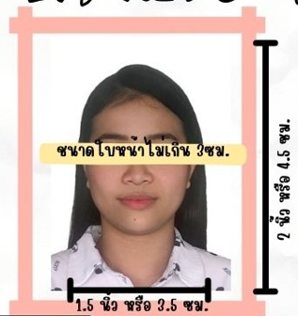
เอกสารที่ใช้ประกอบในการยื่นวีซ่า (ต้องมาโชว์ตัวที่สถานทูตพร้อมสแกนนิ้วมือทุกท่าน)
- หนังสือเดินทาง (ตัวจริง) ที่เหลืออายุใช้งานไม่ต่ำกว่า 6 เดือน และมีหน้าหนังสือเดินทางว่างอย่างน้อย 3 หน้า
- รูปถ่ายสี ฉากหลังเป็นสีขาวเท่านั้น ขนาด 1.5 x 2 นิ้ว จำนวน 3 รูป (ต้องถ่ายไว้ไม่เกิน 6 เดือน) หน้าตรง ไม่สวมแว่นตา ไม่ยิ้มเห็นฟัน ไม่สวมใส่เครื่องประดับทุกชนิด ห้ามใช้รูปถ่ายเครื่องแบบราชการ ขึ้นอยู่กับประเทศที่จะเดินทาง
- หลักฐานแสดงสถานะการทำงาน 1 ชุด
- *** กรณีค้าขาย/เจ้าของธุรกิจ : หลักฐานทางการค้า เช่น สำเนาใบรับรองจากกระทรวงพาณิชย์หรือใบทะเบียนการค้าที่มีชื่อผู้เดินทาง หรือหนังสือรับรองบริษัทฯDBD อายุย้อนหลังไม่เกิน 3 เดือน (นับจากวันที่จะยื่นวีซ่า)
*** กรณีพนักงานและผู้ถือหุ้น : หนังสือรับรองการทำงาน (ตัวจริง)เป็นภาษาอังกฤษ ระบุตำแหน่ง เงินเดือน และวันเริ่มงาน พร้อมสลิปเงินเดือน ย้อนหลัง 3 เดือน อายุย้อนหลังไม่เกิน 1 เดือน (นับจากวันที่จะยื่นวีซ่า) สำหรับปะเทศเช็ก ต้องระบุวันลาลงในเอกสารด้วย
- *** กรณีข้าราชการ: หนังสือรับรองจากต้นสังกัด (ตัวจริง) เป็นภาษาอังกฤษ ระบุตำแหน่ง เงินเดือน และวันเริ่มงานพร้อมสลิปเงินเดือนย้อนหลัง 3 เดือน อายุย้อนหลังไม่เกิน 1 เดือน (นับจากวันที่จะยื่นวีซ่า)
- *** กรณีนักเรียนและนักศึกษา: หนังสือรับรองการเป็นนักเรียนหรือนักศึกษา (ตัวจริง) เป็นภาษาอังกฤษจากสถาบันที่ศึกษาอยู่ อายุย้อนหลังไม่เกิน 1 เดือน (นับจากวันที่จะยื่นวีซ่า) **กรณีพึ่งจบการศึกษาให้ใช้ ทรานสคริป ภาษาอังกฤษแทน**
**เอกสารการเงินใช้ทั้ง 2 รายการ หนังสือรับรองจากธนาคาร 1 ฉบับ และสเตจเม้นท์ย้อนหลัง 6 เดือน 1 ชุดเพื่อความสมบูรณ์ของเอกสารนะคะ **ต้องออกเอกสารจากธนาคาร มีตราประทับและลายเซ็นต์เจ้าหน้าที่ของธนาคารเท่านั้น !!!
- หนังสือแสดงการเคลื่อนไหวทางบัญชี (Bank Statement) (ตัวจริง) ของบัญชีออมทรัพย์ ย้อนหลัง 6 เดือน โดยต้องมีเลขที่บัญชีระบุอยู่ทุกหน้ามียอดเงินหมุนเวียนและคงเหลือ 6 หลักขึ้นไป ชื่อ-นามสกุล เป็นภาษาอังกฤษ สะกกตรงตามหน้าพาสปอต (สถานทูตพิจารณาบัญชีออมทรัพย์เป็นอันดับแรก) และจะต้องอัพเดตยอดล่าสุดบัญชีของท่าน 15 วัน ก่อนทำการยื่นวีซ่า(ยกเว้นประเทศ เชคและ อิตาลี ต้องอัพเดตยอดล่าสุด 7 วันก่อนยื่นวีซ่า) แต่ในกรณีที่ยอดเงินในบัญชีออมทรัพย์ไม่ถึง 6 หลัก สามารถแนบ Statement สมุดบัญชีฝากประจำเพิ่มเติมในการยื่นได้) ( สถานทูตไม่รับบัญชีกระแสรายวัน,ประจำ,สหกรณ์ )
- หนังสือรับรองจากธนาคาร ฉบับภาษาอังกฤษ (สถานทูตพิจารณาบัญชีออมทรัพย์เป็นอันดับแรก) ในการออกจดหมายรับรองกรุณาระบุคำว่า TO WHOM IT MAY CONCERN แทนการใช้ชื่อแต่ละสถานทูต (เนื่องจากประเทศในยุโรปเข้าร่วมกลุ่มยูโรโซน) กรุณาสะกดชื่อให้ตรงกับหน้าพาสปอร์ต และหมายเลขบัญชีเล่มเดียวกับ Statement ที่ท่านจะใช้ยื่นวีซ่า โดยต้องทำแยกกัน ระบุตามชื่อผู้เดินทาง 1 ท่าน / 1 ฉบับ ระบุสกุลเงินหน่วย EUR เอกสารจะมีอายุย้อนหลังไม่เกิน 1 เดือน (นับจากวันที่ต้องยื่นวีซ่า) **ยกเว้นสถานทูตอิตาลี/ออสเตรีย/สเปน/เช็ก (เฉพาะสถานทูตเชก/อิตาลี ไม่รับบัญชีสหกรณ์ออมทรัพย์ต่างๆ) เอกสารจะมีอายุย้อนหลังไม่เกิน 15 วัน (นับจากวันที่ต้องยื่นวีซ่า) (ตัวจริง / ไม่สามารถถ่ายเอกสารได้ )
- ***ในกรณีเป็น บิดา/มารดา/บุตร, สามี/ภรรยา และญาติ (สามารถรับรองค่าใช้จ่ายให้กันได้) ***โดยใช้เอกสารหนังสือรับรองค่าใช้จ่ายที่ออกจากแบงค์เท่านั้น ระบุชื่อผู้ที่จะรับรองค่าใช้จ่ายให้กัน(ตามพาสปอร์ตเท่านั้น)
เพิ่ม 1 ฉบับ ทั้งนี้ผู้ถูกซัพพอร์ตจะต้องแนบบัญชีส่วนตัวมาด้วย
- กรณีเด็กอายุต่ำกว่า 20 ปีบริบูรณ์ หากเด็กไม่ได้เดินทางกับบิดา/มารดาคนใดคนหนึ่ง หรือบิดามารดาไม่ได้เดินทางทั้งสองคน ต้องมีจดหมายยินยอมให้เดินทางไปต่าง ประเทศจากบิดา & มารดา ซึ่งจดหมายต้องออกโดยที่ว่าการอำเภอ โดยระบุประเทศและวันเดินทาง (ตัวจริง)
(บางประเทศต้องนำเอกสารไปสลักหลังประทับตราที่กงสุลแจ้งวัฒนะ กรุณาสอบถามเจ้าหน้าที่ฝ่ายขายเพิ่มเติม)
- สำเนาบัตรประชาชน / สำเนาทะเบียนบ้าน อย่างละ 1 ชุด / สำเนาสูติบัตร 1 ชุด (กรณีอายุต่ำกว่า 20 ปี)
- สำเนาทะเบียนสมรส / สำเนาทะเบียนหย่า / สำเนาใบมรณะบัตร (กรณีหม้าย) / สำเนาใบเปลี่ยนชื่อ-สกุล อย่างละ 1 ชุด (ถ้ามี)
*** กรณีที่สถานทูตมีการเรียกสัมภาษณ์ กรุณาเตรียมเอกสารตัวจริงทั้งหมด ไปในวันนัดสัมภาษณ์ด้วย ***
***สถานทูตอาจมีการขอเอกสารอย่างอื่นเพิ่มเติม ตามดุลพินิจของสถานทูต อย่างกะทันหัน จึงขอความกรุณาเตรียมเอกสารเพิ่มเติมให้ครบถ้วน ตามที่สถานทูตขอ เพื่อความสะดวกในการพิจารณาอนุมัติ ออกวีซ่าสำหรับสถานทูต ***
- การบิดเบือนข้อเท็จจริงประการใดก็ตามอาจจะถูกระงับมิให้เดินทางเข้าประเทศในกลุ่มเชงเก้นเป็นการถาวร และถึงแม้ว่าท่านจะถูกปฏิเสธวีซ่าสถานทูตไม่คืนค่าธรรมเนียมที่ได้ชำระไปแล้วและหากต้องการขอยื่นคำร้องใหม่ก็ต้องชำระค่าธรรมเนียมใหม่ทุกครั้ง
- หากสถานทูตมีการสุ่มเรียกสัมภาษณ์บางท่าน ทางบริษัทฯขอความร่วมมือในการเชิญท่านไปสัมภาษณ์ตามนัดหมายและโปรดแต่งกายสุภาพ ทั้งนี้ทางบริษัทฯ จะส่งเจ้าหน้าที่ไปอำนวยความสะดวก และประสานงานตลอดเวลาและหากสถานทูตขอเอกสารเพิ่มเติมทางบริษัทใคร่ขอรบกวนท่านจัดส่งเอกสารดังกล่าวเช่นกัน
- กรณีที่ท่านยกเลิกการเดินทางภายหลังจากได้วีซ่าแล้ว ทางบริษัทฯขอสงวนสิทธิ์ในการแจ้งสถานทูตยกเลิกวีซ่า
- ของท่าน เนื่องจากการขอวีซ่าในแต่ละประเทศจะถูกบันทึกไว้เป็นสถิติในนามของบริษัทฯ
- ทางสถานทูตจะรับพิจารณาเฉพาะท่านที่มีเอกสารพร้อมและมีความประสงค์ที่จะเดินทางไปท่องเที่ยวยังประเทศตามที่ระบุเท่านั้น การปฏิเสธวีซ่าอันเนื่องมาจากหลักฐานในการขอยื่นวีซ่าปลอมหรือผิดวัตถุประสงค์ในการยื่นขอวีซ่าท่องเที่ยว ทางบริษัทฯ ขอสงวนสิทธิ์ในการคืนเงิน โดยจะหักค่าใช้จ่ายที่เกิดขึ้นจริงและจะคืนให้ท่านหลังจากทัวร์ออกเดินทางภายใน 30 วัน โปรแกรมการเดินทางอาจเปลี่ยนแปลงได้ตามความเหมาะสม ทั้งนี้จะคำนึงถึงประโยชน์และความปลอดภัยของผู้เดินทางเป็นหลัก

